选修课、选项课选课规则：
- 一个学生在同一个学期之内，只能选择1门课。
- 当某门课的选修人数已经到达其容量时，其余学生不能再选择此课。
特别注意：请同学们仔细阅读选课规则，选课一旦确定，原则上开课后将不得更改，若有特殊原因需要更改选修课的同学，必须到教学处申请，得到允许后办理相关手续。

选修课、选项课报选说明
登录网址http://www.nfls.com.cn/进入学校首页。如下图：
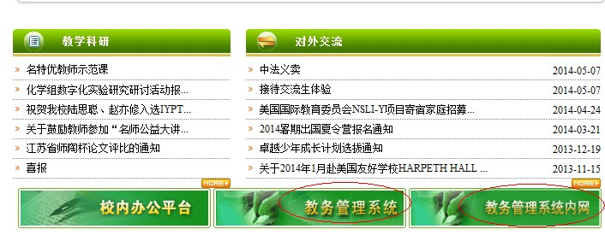
在校外点击“教务管理系统”，在校内点击“教务管理系统内网”。进入教务系统的登录页面。用户名为学号，密码为身份证后6位，若有遗忘请联系管理员。
登录后点击右上角“课程管理”按钮。如下图：
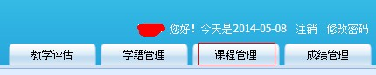
然后点击左侧“选课报名”，弹出选课报选页面。
上方显示选课时间以及选课规则，如下图：
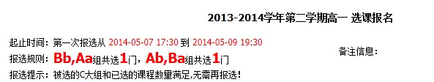
中间显示选课的科目列表以及它的详细情况，如下图：
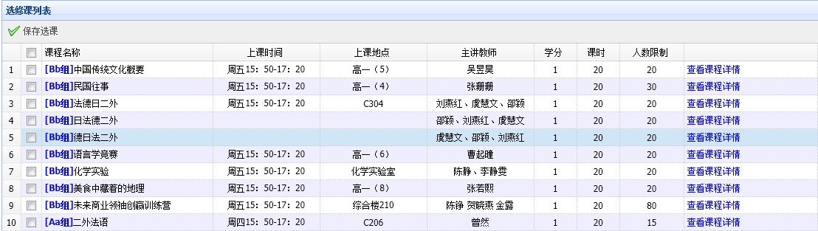
下方显示已报选的科目情况，如下图：
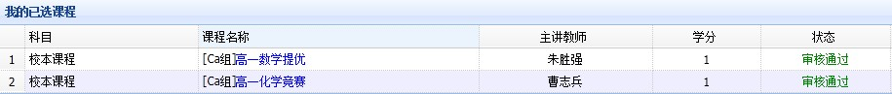
学生在规则下报选完之后请点击，来保存选课,完成后可以在“我的已选课程”中看到自己勾选成功的课程。

